1. 大学生旅游电商项目
2. 需求文档

作者: 贾建华

时间: 2016/08/18

版本: v 1.0.0.0

文档信息

|  |  |
| --- | --- |
| **文档名称** | 大学生旅游电商项目维护需求文档 |
| **作者** | 贾建华 |
| **类别** | 需求文档 |
| **子类别** |  |
| **文件名称** | 项目需求v1.0.0.docx |
| **摘要** |  |

|  |  |  |  |  |
| --- | --- | --- | --- | --- |
| **修订历史** | | | | |
| **版本号** | **日期** | **修改人** | **审阅人** | **摘要** |
| V1.0.0 | 2016/08/18 | 贾建华 |  | 维护需求 |
|  |  |  |  |  |
|  |  |  |  |  |

大学生旅游电商项目 1

需求文档 1

1.引言 3

1.1.背景 3

1.3.参考资料 4

1.4.用户特点 4

1.5.术语 4

1.6.阅读对象 4

2.任务概述 5

2.1.目标 5

2.2.系统（或用户）的特点 5

3.假定和约束 6

4.功能需求 6

4.1.软件功能说明 6

4.2.系统范围 6

4.3.系统体系结构 6

4.4.系统总体流程 7

4.5需求分析 7

4.5.1.xxx（功能需求名称） 8

5. 非功能性需求 8

5.1.性能要求 8

5.1.1.精度 8

5.1.2.时间特性要求 8

5.1.3.输入输出要求 8

5.1.4.并发要求 8

5.1.5.响应速度要求 8

5.2.数据管理能力要求 9

5.3.安全保密性要求 9

5.4.灵活性要求 9

5.5.兼容性要求 9

5.6.其他要求 9

6.运行环境规定 9

6.1.设备 9

6.2.支持软件 10

6.3.接口 10

6.4.控制 10

7.需求跟踪 10

# 1.引言

## 1.1.背景

1).项目名称：约游约呗大学生旅游电商网站维护（以下简称大学生旅游）。

2).项目提出者：四川约友约游科技有限公司（以下简称约游约呗）。

3).项目背景：大学生旅游电商网站项目由约游约呗购买源码，委托私人团队在其基础上开发。由于各种原因导致项目部署后不稳定，周期性宕机;系统bug众多，编码不规范导致的内存泄露;缺乏必要安全措施;日志记录;文档规范等情况。  
1.2.目的

修正项目的不稳定性，并且达到一定的数据指标（具体指标参见下方）。项目组需完成如下任务：

理解项目需求、熟悉源代码、数据库设计、编写完善的文档（建立文档标准，责任追踪，沟通）等（详见下图）。

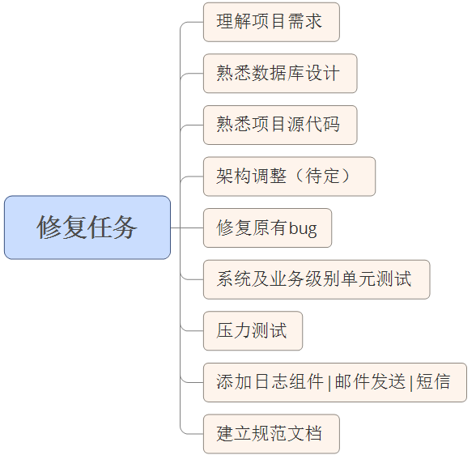

## 1.3.参考资料

约游约呗网站：<http://yueyouyuebei.com:8090/>

约游约呗后台管理网站：<http://yueyouyuebei.com:8090/admin/login.aspx>

## 1.4.用户特点

## 1.5.术语

项目干系人：涉及该项目的所有人员，无论是否具备软件开发能力。

## 1.6.阅读对象

本文的阅读对象面向如下人员：开发工程师，项目经理，UI设计人员，测试人员，业务相关人员，客户。

# 2.任务概述

## 2.1.目标

修复后的软件应当达到如下指标：

1. 无严重安全漏洞;
2. 无严重系统级bug;
3. 无业务逻辑漏洞;
4. 系统稳定性强，达到长达6个月系统不宕机（具体情形视操作系统和硬件配置而定）;
5. 完善系统漏洞追踪系统;
6. 完善系统日志组件;
7. 建立项目需求文档、数据库设计文档、数据字典、uml设计图;
8. 建立数据备份机制，防止数据丢失造成的经济损失;
9. 并发数>=50（受限于操作系统，硬件配置，最终以压力测试为准）。

## 2.2.系统（或用户）的特点

列出本软件的最终用户特点，充分说明操作人员、维护人员的教育水平和技术专长，以及本软件预期的使用频度。这些都是设计工作的重要约束。

系统为大学生旅游电商网站。详情参考http://yueyouyuebei.com:8090/。

本系统分前后台，后台的使用者为约游约呗内部人员使用，前台由普通用户使用。前台使用人群定位主要但不局限于大学生。用户群体受教育水平多为本专科。他们是移动设备的重度使用者。设计应当参考下列比例。

从受众人群来看，周末和节假日使用频率要高于工作日。

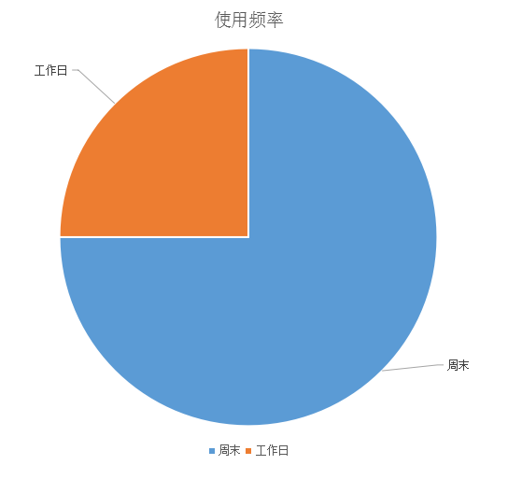

# 3.假定和约束

系统开发期限大约为20个工作日。

|  |  |  |  |
| --- | --- | --- | --- |
| 需求分析 | 1 | 1 | 1 |
| 数据库 | 2 | 2 | 4 |
| 架构调整 | 2 | 7 | 14 |
| 架构及代码熟悉 | 2 | 2 | 4 |
| 添加邮件发送组件 | 1 | 1 | 1 |
| 文档完善 | 1 | 2 | 2 |
| 系统及业务级别单元测试 | 2 | 3 | 6 |
| 添加日志组件 | 1 | 1 | 1 |
| 压力测试 | 1 | 1 | 1 |
| 实施费 | 0 | 0 | 0 |

# 4.功能需求

## 4.1.软件功能说明

本软件为面向大学生的旅游电商网站。角色涉及旅游代理商，运营公司，景点，用户（大学生）。预定旅游，定制化旅游等特色功能。

## 4.2.系统范围

## 4.3.系统体系结构

下列是原系统体系结构

|  |  |  |
| --- | --- | --- |
| **体系名称** | **名称** | **版本** |
| 操作系统 | window server | 2003 |
| web服务器 | IIS | 6.0 |
| 服务器 | 阿里云 |  |
| 软件架构 | 简单三层 |  |
| 项目架构 | BS |  |
| .net系统框架 | .netframework | 2.0 |
| 数据库 | MSSqlserver | 2003 |

## 4.4.系统总体流程

无

## 4.5需求分析

系统包含如下模块：

1. 注册登录模块；
2. 预定模块；
3. 订单处理；
4. 产品数据展示；
5. 支付（银联，支付宝，微信）；
6. 账户管理；

### 4.5.1.xxx（功能需求名称）

4.5.1.1.功能描述

4.5.1.2.业务建模

4.5.1.3.用例描述

4.5.1.4.用户界面

# 非功能性需求

## 5.1.性能要求

软件应当具备一定条件的性能指标，有效提升用户体验。

### 5.1.1.精度

### 5.1.2.时间特性要求

1. 请求内容响应时间不超过3s；

### 5.1.3.输入输出要求

### 5.1.4.并发要求

### 5.1.5.响应速度要求

网站内容响应不得超过3s（受带宽，硬件，负载均衡，cdn节点的影响）。

## 5.2.数据管理能力要求

## 5.3.安全保密性要求

周期性数据备份，暂定每周自动备份一次数据（包括日志备份，数据库备份，代码备份）。

服务器安全管理要求，关闭高风险的弱端口。项目上线后，关闭远程登录功能，配置防火墙安全策略。

定期更换服务器密码，密码复杂度要求符合网络安全标准（无意义，无规律，数字，字幕，字符，长度不低于8位）。

## 5.4.灵活性要求

项目应当符合高内聚，低耦合的设计原则，合理灵活的扩展性。软件后续功能的添加不应影响整体架构。使用合适的设计模式来达到功能扩展要求。

项目采用接口开发，模块编写原则。利用模块化，接口化降低系统复杂度，编写简单可靠的单元，采取组合这些单元的方式开发。单元之间进行有效隔离。

## 5.5.兼容性要求

系统最低兼容ie8版本浏览器（视原项目为准）。

## 5.6.其他要求

# 6.运行环境规定

## 6.1.设备

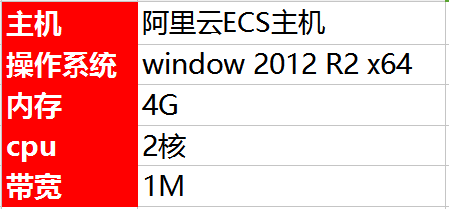

## 6.2.支持软件

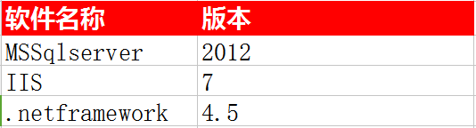

## 6.3.接口

SMS

## 6.4.控制

# 7.需求跟踪